1-ші зертханалық жұмыс. Қазақстанның орогидрографиялық элементтері бар геоморфологиялық аудандастыру картасын құрастыру және оған түсініктеме жазу

Тапсырма: Қазақстанның контурлық физикалық картасының негізінде сұлбалық орогидрографиялық картасын құрастыру.

Әдістемелік кеңестер
Бұл тапсырманы және кейінгі тапсырмаларды орындау үшін Сіздерге Қазақстанның контурлық физикалық картасының Атласын (онда кем дегенде 5-6 жекелеген контурлық карта бетшелері болуы тиіс) және 1 дана Дүние жүзінің контурлық картасын сатып алу қажет болады.
Қазақстанның 1:3000000 немесе 1:2000000 масштабтардағы контурлық физикалық картасының бетіне республика жербедерінің төмендегі орогидрографиялық элементтерін түсіру қажет:
- тауларды және осы тауларға кіретін басты-басты жоталарды (қою қоңыр бояумен тартылған сызықтар түрінде);
- теңіздердің, басты-басты көлдердің, өзендердің, таулардың, жоталардың, жазықтардың т.с.с. атауларын карта бетіне жазу;
- құрастырылған карта бетін физикалық-географиялық карталардағыдай етіп, яғни тауларды қою қоңыр түспен, жоталарды ашық қоңыр түспен, жазықтарды жасыл түспен, теңіз көлдерді көк түспен т.с.с. бояу.
Осылайша дайындалған карта бетіне дәріс кезінде дараланған 13 геоморфологиялық аудандарды түсіру, олардың әрбіреуін нақтылы санмен белгілеу (1-суретке қараңыз).
Дайын болған картаның шартты белгілерін әрбір студент өздігінен жасақтауы тиіс, бұл белгілер жеке параққа бөлек жазылып, картаның сол жақ жапсарына жапсырылады. Картадағы және шартты белгілердегі жазулар чертеждік шрифтімен жазылады; жазулар қара тушпен немесе чертеждік графикалық жұмыстар үшін әдейі дайындалған қара пасталы қаламмен жазылады (гелийлі қаламды пайдалануға болады).
Картаға түсініктеме ретінде жеке парақтарда немесе жұқа дәптерде жазылған мәтін (текст) Қазақстанның басты-басты жербедер ерекшеліктерін қысқаша, бірақ біршама тұжырымды сипаттауы тиіс. Бұл түсініктеме мына сұлбаға сәйкес жазылады:
1) Қазақстан аумағының географиялық орны (координаттары), шекаралары. Оның әкімшілік тұрғыдан жіктемелену сұлбасы, әрбір әкімшілік облысының жербедер ерекшеліктерінің қысқаша сипаттамасы; облыс және аудан орталықтары, облыстың тұрғындары, ондағы инфрақұрылымдар мен шаруашылық яки өнеркәсіп түрлері жайлы жалпылама мәліметтер;
2) Қазақстанның жербедері (орографиясы): жазықтар, жоталар, таулар;
3) республиканың климат ерекшеліктері;
4) Қазақстанның жерүсті су ресурстары (гидрография): теңіздер, көлдер, өзендер. Тапсырманы орындау үшін 1-сурет пайдаланылады.
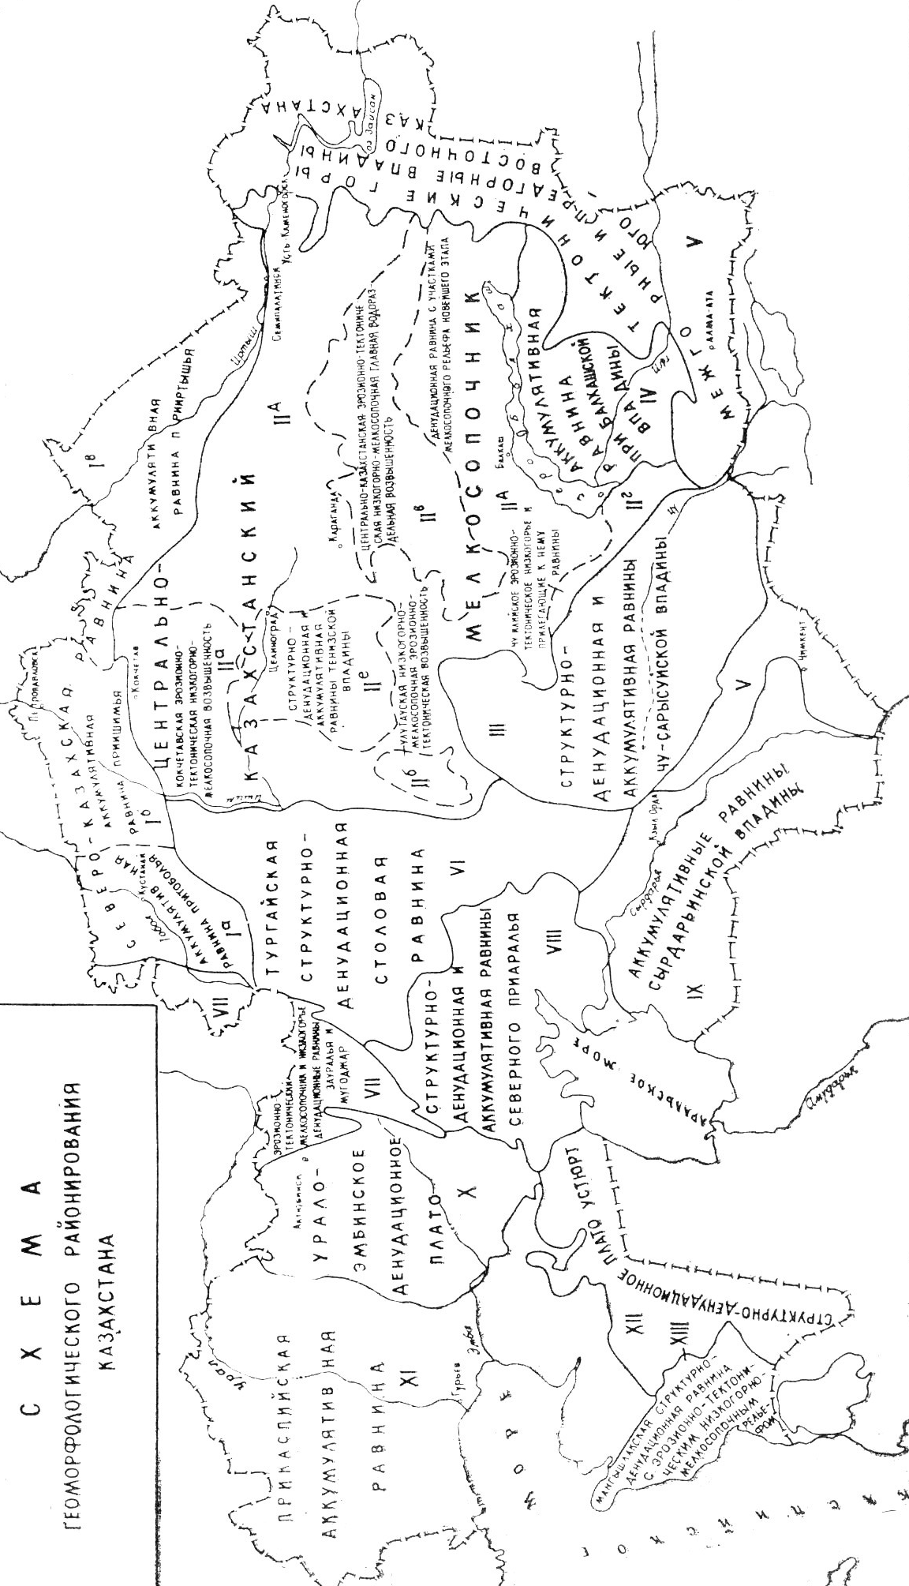

1 сурет. Қазақстанның геоморфологиялық аудандастыру схемасы
Бақылау сұрақтары:
1. «Жербедер» деген түсініктің анықтамасын айтыңыз. Жербедердің қандай геологиялық процестер мен факторларға байланысты қалыптасатындығын түсіндіріңіз.
2. Геоморфологиялық шекаралар қандай процестер нәтижесінде қалыптасады?
3. Қазақстан аумағын геоморфологиялық аудандастыру дегеніміз не?
4. Қазақстанның негізгі геоморфологиялық аудандарын атап шығыңыз.
5. Солтүстік Қазақстан жазығының (Ертіс маңы синеклизасының) жаралу табиғатын түсіндіріңіз.

